今日动态
2023.10.30 星期一 晴
- 来园情况
- 出勤：小四班今日8人请假，出勤人数14人。
序号 | 姓名 | 入园情绪 | 午点 | 午睡
1 | 高婧夏 | √ | √ | √
2 | 陈吕安冉 | 请假 | 请假 | 请假
3 | 陈彧 | √ | √ | √
4 | 耿宸悦 | 请假 | 请假 | 请假
5 | 王木禾 | √
6 | 芦洛希 | 请假 | 请假 | 请假
7 | 周金妍 | 请假 | 请假 | 请假
8 | 于籽欣 | 请假 | 请假 | 请假
9 | 陈彦潼 | ○ | √ | √
10 | 李秉臻 | √ | √ | √
11 | 杨煜枫 | √ | √ | √
12 | 顾乐凡 | √ | √ | √
13 | 娄丁逸 | 请假 | 请假 | 请假
14 | 陈铮 | √ | √ | √
15 | 杨奕 | 请假 | 请假 | 请假
16 | 张德坤 | √ | √ | √
17 | 丁一宸 | √ | √ | √
18 | 徐槿安 | √ | √ | √
19 | 张继宸 | √ | ○ | 请假
20 | 邹梓宁 | √ | √ | √
21 | 刘景辰 | √ | √ | ○
22 | 刘奕泽 | 请假 | 请假 | 请假

- 区域活动
今天宝宝们来园都已经能够找到贴有自己标记的区域牌插到对应的区域。
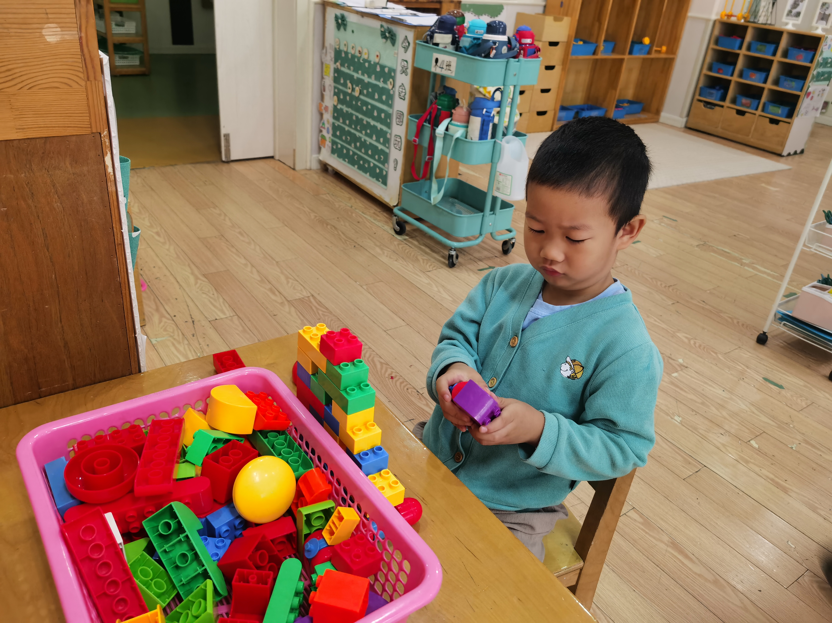 | 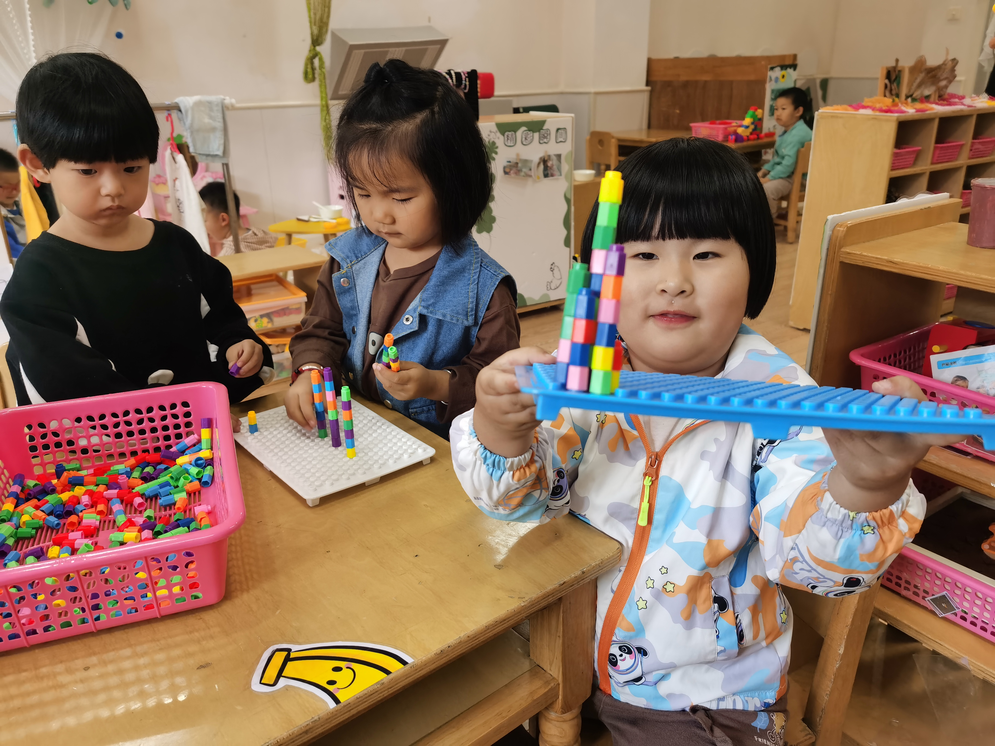
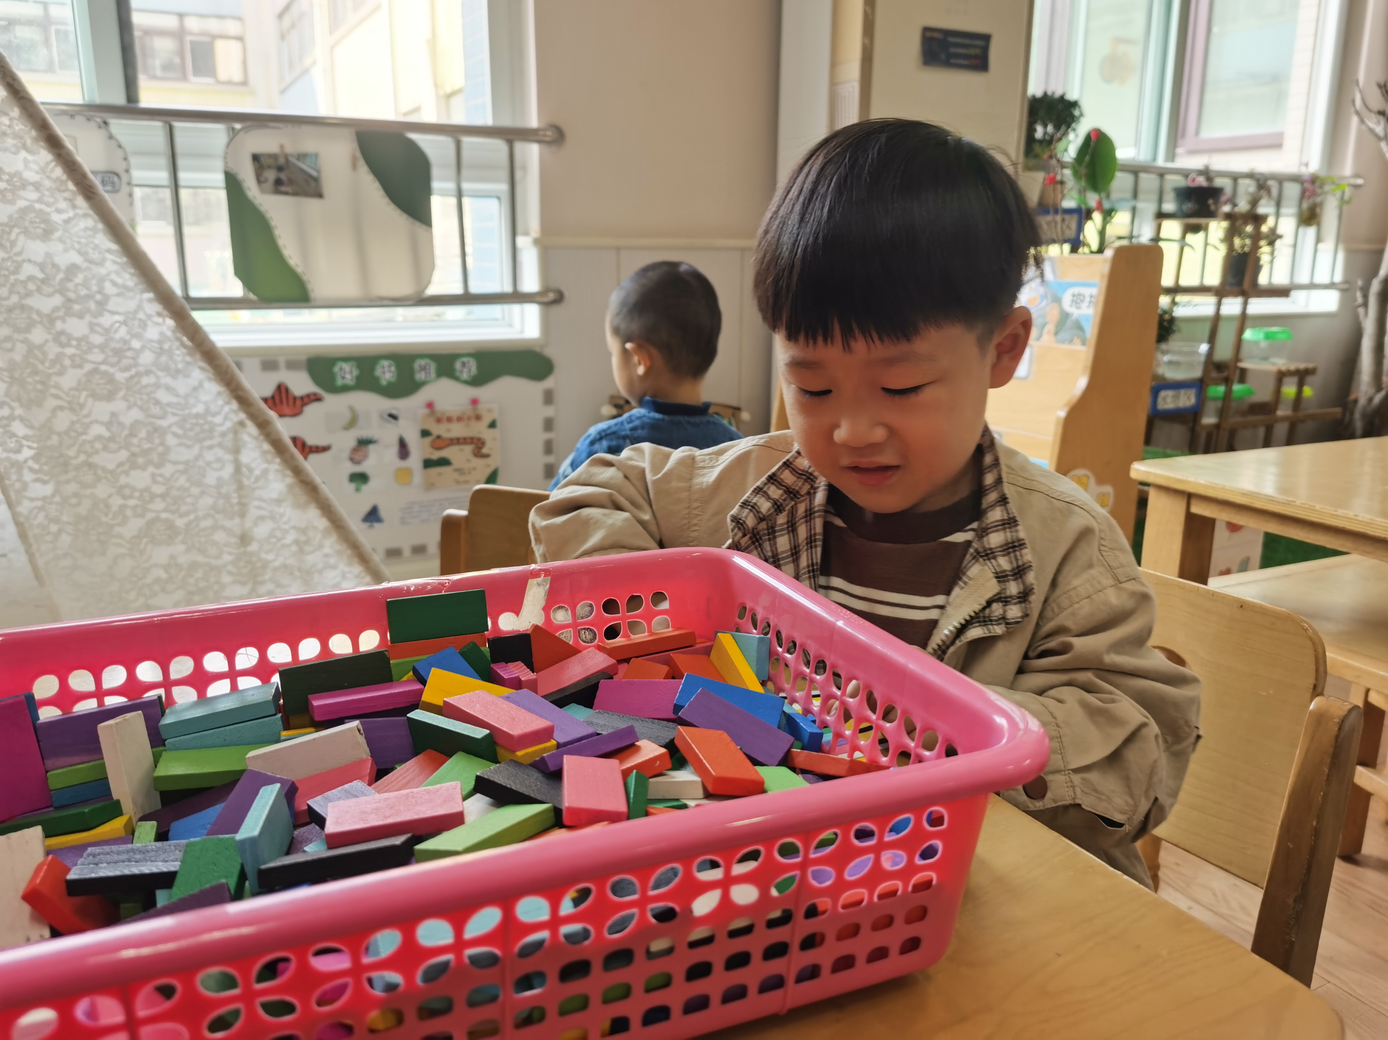 | 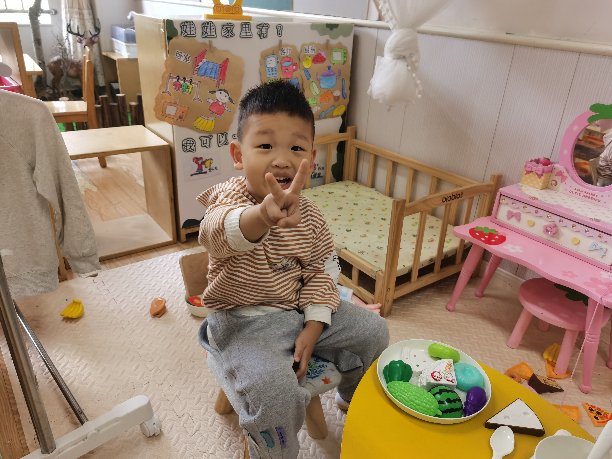
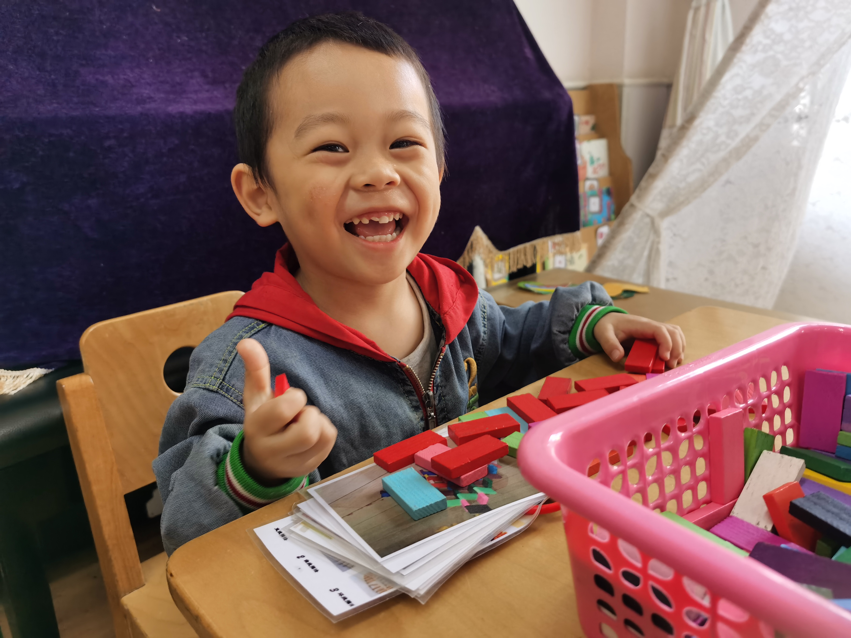 | 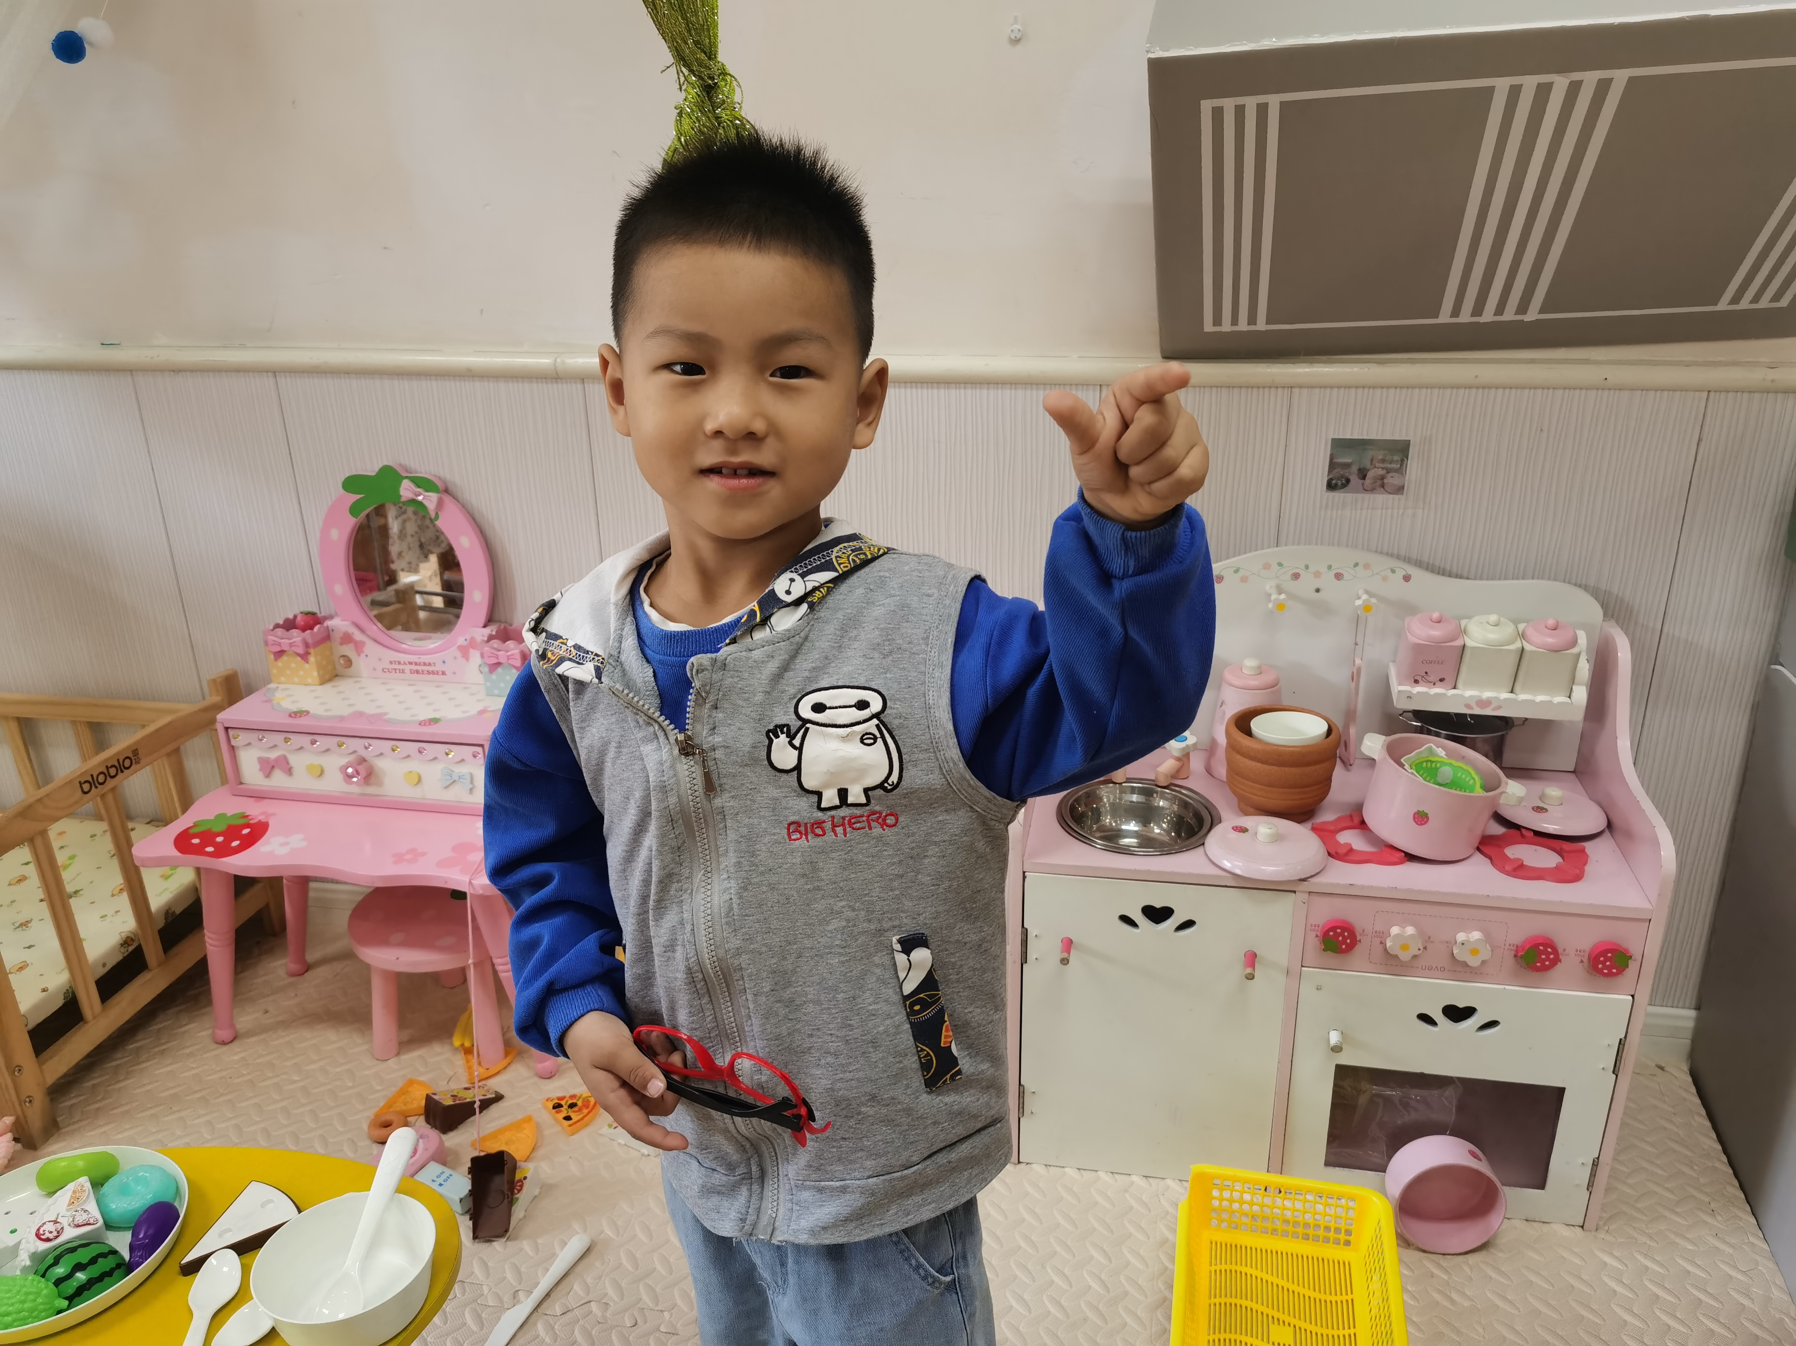

- 户外活动
今天我们户外在中操场混班游戏，游戏之前小朋友们先听老师介绍了游戏规则，小朋友们都能做到文明排队游戏。
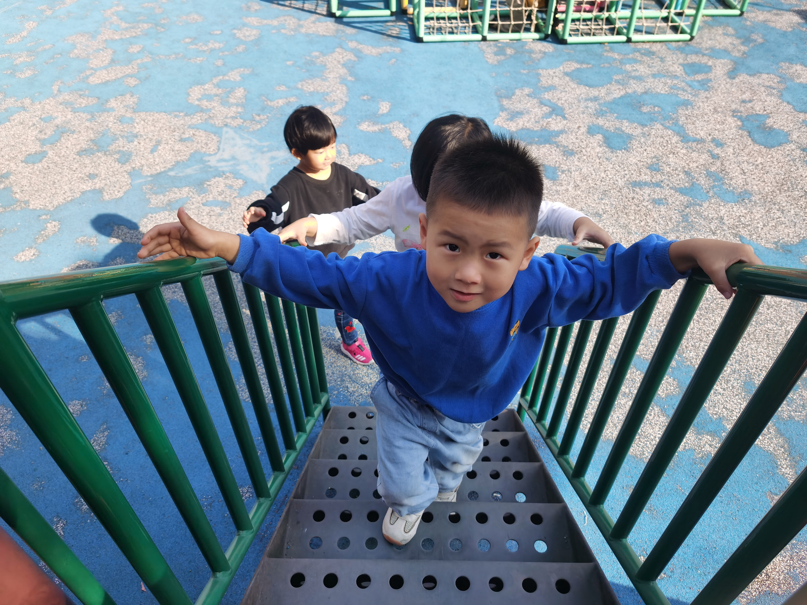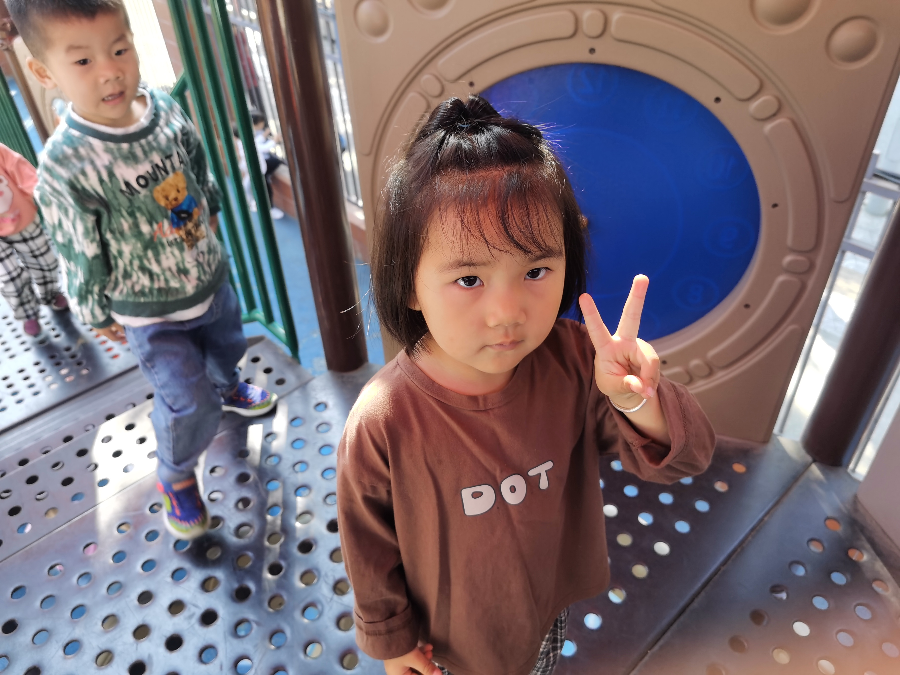 | 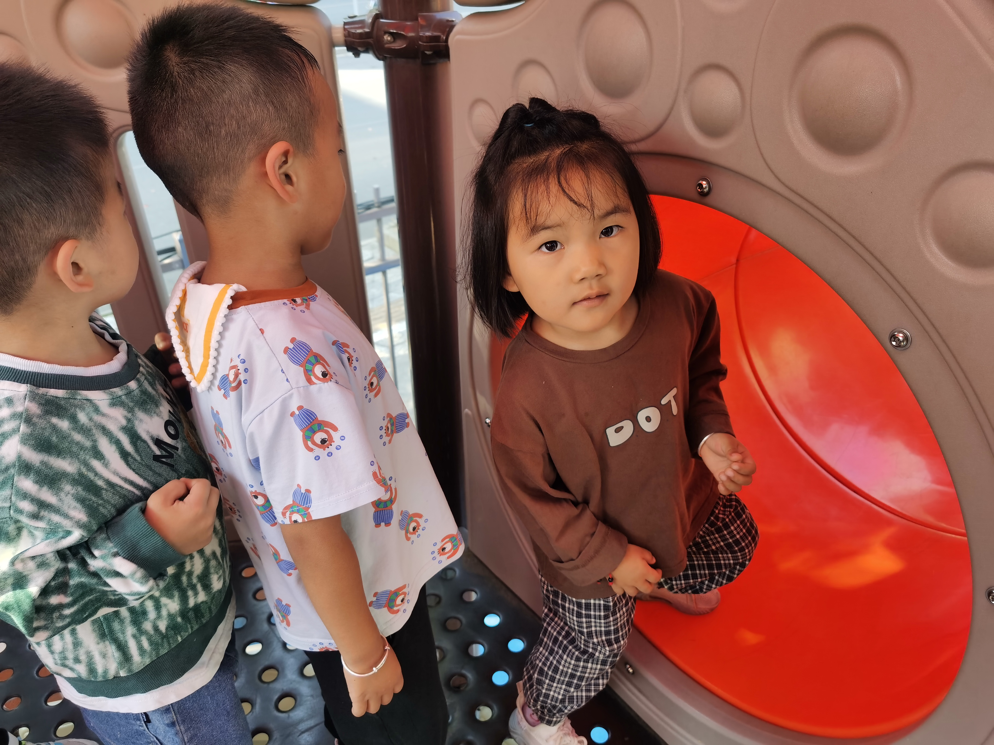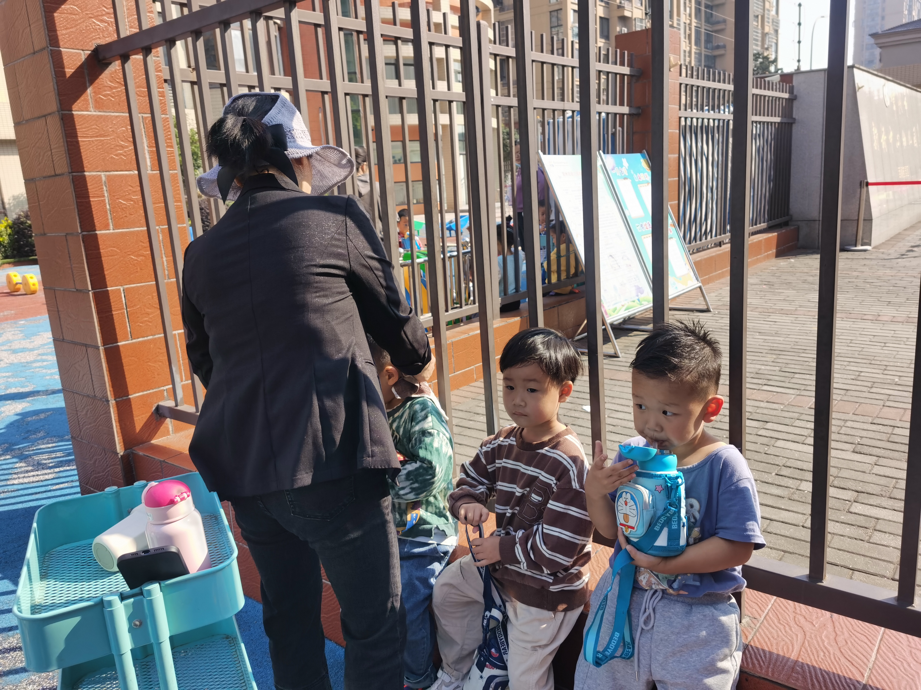
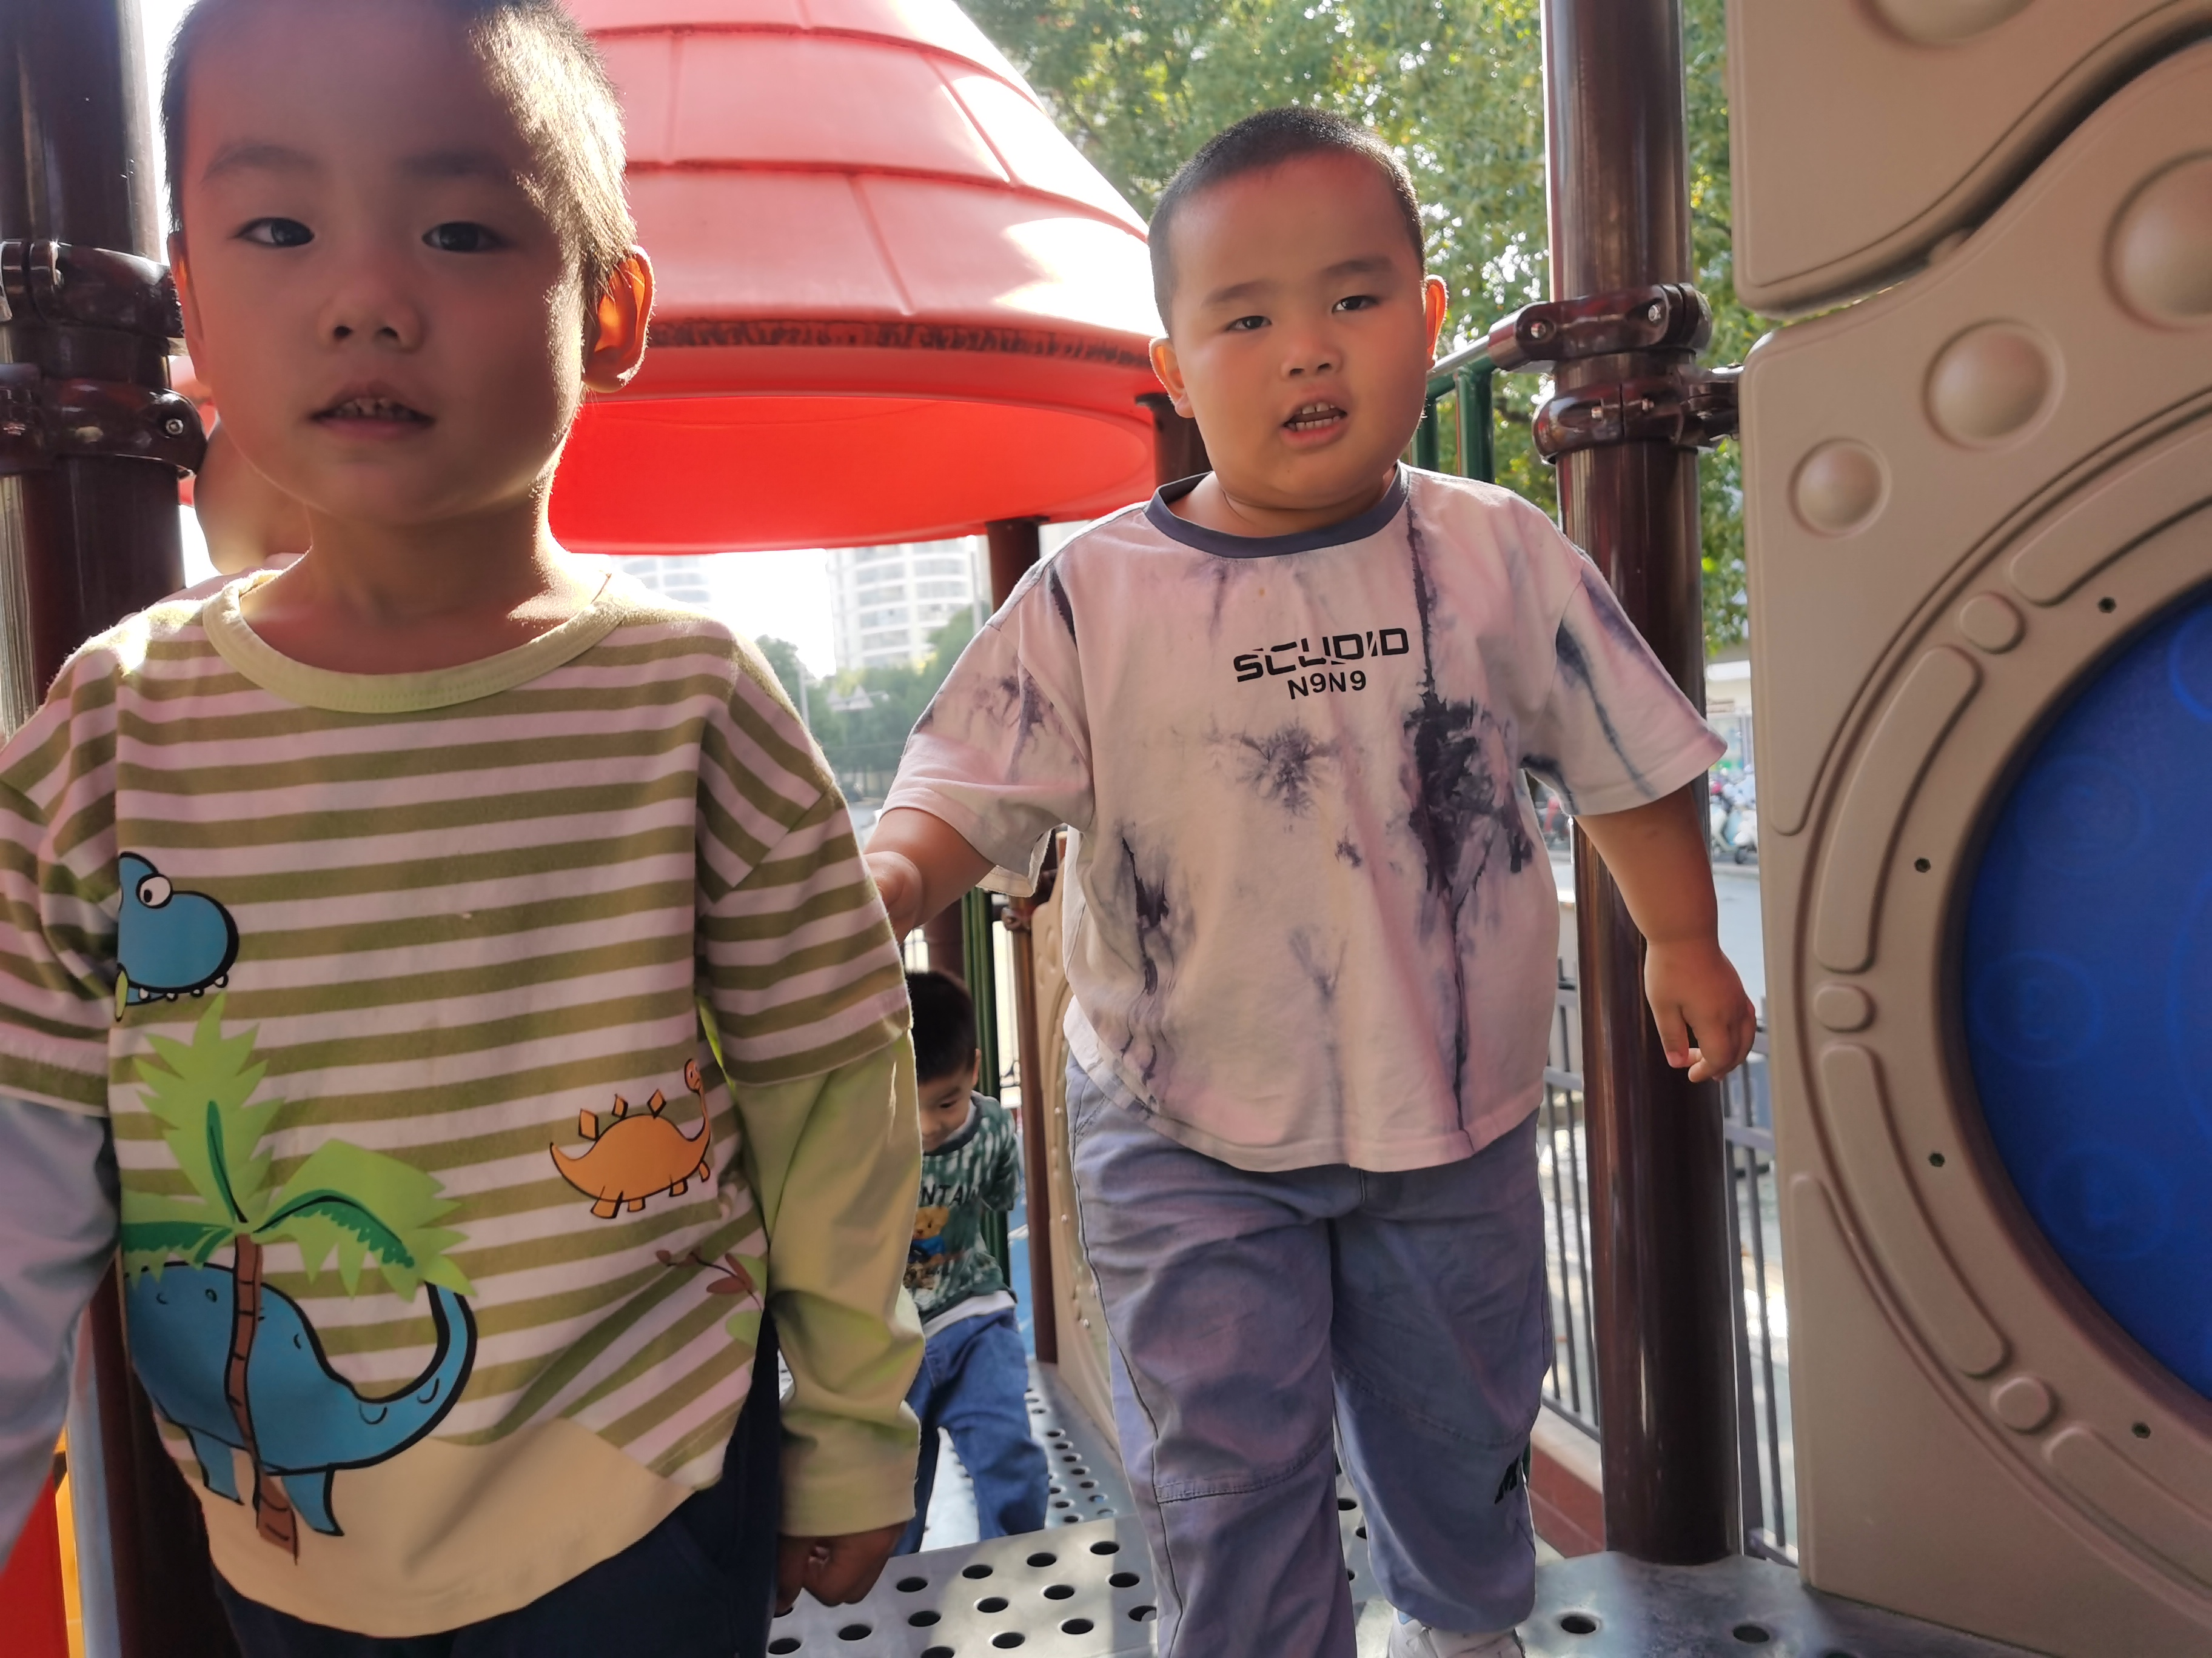 | 